ОСНОВНОЙ ТУР МУНИЦИПАЛЬНОГО ЭТАПА
7-8 классы

По основному туру максимальная оценка результатов участника возрастной группы (7–8 классы) определяется арифметической суммой всех баллов, полученных за выполнение заданий и не должна превышать 56 баллов.

1. «Да» или «нет»? Если вы согласны с тем, что данное утверждение верно, напишите «да», если считаете, что утверждение ошибочно, напишите «нет». Внесите свои ответы в таблицу.
1) Личные данные человека нельзя использовать без его согласия, так как они могут содержать сведения, которые он хочет сохранить в тайне.
2) В России права и обязанности супругов возникают со дня государственной регистрации заключения брака в органах записи актов гражданского состояния.
3) Конституция Республики Мордовия была принята Конституционным собранием Республики Мордовия 21 сентября 2005 года.
4) Конкретные нормативные правовые акты могут не соответствовать Конституции государства.
5) Нормы права, как и нормы морали, охраняются авторитетом и силой государства.
Ответ:
1 | 2 | 3 | 4 | 5
Да | Да | Нет | Нет | Нет

По 1 баллу за каждый верный ответ, всего – 5 баллов.

2. Найдите в приведенном перечне признаки авторитарного правления. Запишите цифры, под которыми они указаны.
1) Сменяемость власти.
2) Независимые СМИ.
3) Относительная закрытость правящей элиты, назначения сверху, а не конкурентной борьбы в ходе открытых и честных выборов.
4) Уважение прав меньшинств.
5) Абсолютный контроль государства над всеми областями общественной жизни, подчинение человека власти и господствующей идеологии.
6) Недопущение реальной политической оппозиции и политической конкуренции.
7) Контроль политической жизни страны, относительная свобода в остальных сферах жизни.
8) Принцип большинства.

Ответ: 3,6,7
По 1 баллу за каждый верно указанный признак, всего – 3 балла.

3. Установите соответствия между примерами и предлагаемыми основаниями классификации. Свои ответы запишите в таблицу.
3.1. По видам экономической деятельности.
Виды экономической деятельности | Примеры
1. Производство | А. Покупка лекарства.
2. Распределение | Б. Приготовление обеда.
3. Обмен | В. Начисление заработной платы учителю.
 | Г. Съемка видеоролика.

3.2. По типу семьи.
Тип семьи | Примеры
1. Традиционная | А. В семье Ивановых муж самостоятельно принимает решения, и может не учитывать мнение жены.
2. Демократическая | Б. В семье Петровых приготовлением ужина занимается муж, а приготовлением завтрака жена.
 | В. Сидоровы на семейном совете решили, как потратить полученную отцом премию.

3.3. По виду социального статуса.
Тип семьи | Примеры
1. Предписанный | А. Юрий по национальности мордвин.
2. Приобретенный | Б. Галина – учитель музыки в школе.
 | В. Елизавета II – правящая королева Великобритании.

Ответ:
3.1.
1 | 2 | 3
Б, Г | В | А

3.2.
1 | 2
А | Б, В

3.3.
1 | 2
А, В | Б

По 1 баллу за каждую верную позицию, всего – 10 баллов.

4. В приведенном ниже ряду найдите понятие, которое является обобщающим для всех остальных представленных понятий. Запишите это слово (словосочетание).
1) Гражданское общество, местное самоуправление, предпринимательство, общества защиты потребителей, религиозные объединения, семья.
2) Средства массовой информации; агенты социализации; друзья; члены семьи; школа.
3) Семейное право; личные права супругов; брачный договор; алиментные обязательства; усыновление.

Ответ:
1) гражданское общество
2) агенты социализации
3) семейное право
По 1 баллу за каждое верно определенное понятие, всего – 3 балла.

5. Объедините следующие понятия в классификационную схему. Впишите слова в подходящие им ячейки.
Политическая культура; культура; культура материальная; материальное производство; массовая культура; эстетическая культура; орудия труда; духовная культура, способы возделывания земли; одежда/домашняя утварь; культура труда; правовая культура.

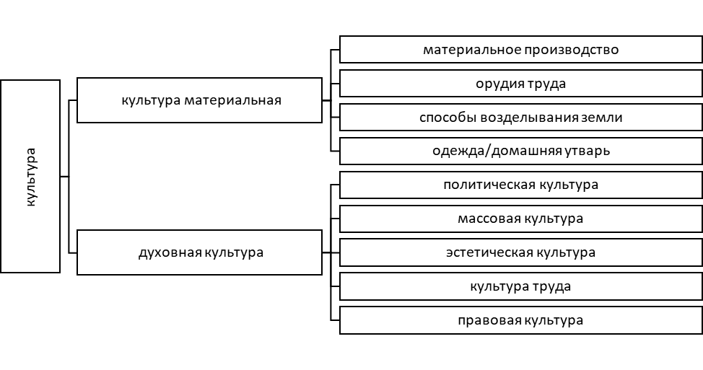
Ответ:

По 1 баллу за каждое верное понятие, максимум – 12 баллов

6. Что является лишним в ряду? Выпишите это слово и КРАТКО обоснуйте свой выбор.
1) Доиндустриальное общество, феодальное общество, индустриальное общество, постиндустриальное общество.
2) ООН, БРИКС, ОБСЕ, НКО, ОПЕК.
3) Правительство Республики Мордовия, Государственное собрание Республики Мордовия, Министерство культуры, национальной политики и архивного дела Республики Мордовия, Республиканская ветеринарная служба Республики Мордовия.
Ответ:
1) Феодальное общество (1 балл), так как основанием для типизации здесь выступает формационный подход К. Маркса (1 балл), а остальные типы обществ из классификации Д. Белла (1 балл).
2) НКО (1 балл) – сокращенное название некоммерческих (общественных) организаций (1 балл), а все остальные сокращения – аббревиатуры международных организаций (1 балл).
3) Государственное собрание Республики Мордовия (1 балл) – это орган законодательной власти РМ (1 балл), а все остальные понятия – органы исполнительной власти (1 балл).
По 1 баллу за каждую верную позицию, всего – 9 баллов.
7. Прочитайте приведенный ниже текст о взаимосвязях социологии с другими общественными науками. Выберите из предлагаемого ниже списка слова, которые необходимо вставить на место пропусков. Слова и сочетания слов даны в списке в именительном падеже, единственном числе. Они пронумерованы. Запишите ПОРЯДКОВЫЕ НОМЕРА выбранных вами слов и сочетаний в той последовательности, в которой они идут в тексте. Обратите внимание: в списке слов и сочетаний слов больше, чем пропусков в тексте!

«У социологии много общего с другими общественными науками. С ___________ ее объединяет то, что она исследует среди прочего проблемы политических отношений и государственного управления. С ___________ она граничит, затрагивая сферу социального обращения товаров и услуг, но в аспекте исследования социальных последствий производства, распределения и обмена. Как и ___________, социология делает своим предметом культуру, верования, традиции, но рассматривает их под особым социологическим углом. С ___________ ее роднит то, что она исследует личность и ее жизнь в группе себе подобных. Наконец, в отличие от ___________, которая изучает только то, что свершилось, социология фокусируется на ___________, включает в себя социальное планирование и _____________».
1) религиоведение  2) антропология  3) экономическая наука  4) правоведение  5) современность | 6) политология  7) демография  8) психология  9) прогнозирование  10) историческая наука

Ответ: 6, 3, 2, 8, 10, 5, 9
По 1 баллу за каждую верную позицию, всего – 7 баллов.

8. Замените выделенный курсивом фрагмент обществоведческим термином.
1) Принятая в определенных кругах общества система правил поведения телефонного разговора включает правило активного слушания.
2) Сложившийся способ поведения в определенных ситуациях может вырабатываться у человека от 18 до 254 дней.
3) Обвиняемый, дело которого рассматривается судом Иванов И.И. вину в совершении преступления признал в полном объеме, в содеянном раскаялся, от дачи показаний отказался, воспользовавшись положениями ст. 51 Конституции Российской Федерации.

Ответ:
1) этикет
2) привычка
3) подсудимый
По 1 баллу за каждое верно определенное понятие, всего – 3 балла.

9. Прочитайте отрывок из книги Джареда Даймонда «Ружья, микробы и сталь. История человеческих сообществ» и выполните задания.
Несмотря на то что первые маори, поселившиеся на Чатеме, еще были земледельцами, привычные им тропические культуры не могли произрастать в холодном климате новой родины, и у колонистов не оставалось другого выбора, кроме как вернуться к охоте и собирательству. Поскольку в качестве охотников-собирателей они не производили излишков растительной пищи, пригодной для хранения и перераспределения, их общество не было способно обеспечивать существование специалистов, не занятых охотой: ремесленников, воинов, чиновников, вождей. Их добычей были морские котики, съедобные моллюски, прилетающие на гнездовье морские птицы и виды рыб, для поимки которых хватало заостренной палки или голых рук – никаких сложных технических ухищрений. К тому же сами острова архипелага, сравнительно небольшие по площади и достаточно удаленные от другой суши, были способны прокормить популяцию охотников-собирателей, размер которой не превышал примерно 2000 человек. Не имея возможности колонизировать еще какие-то острова, мориори были вынуждены остаться здесь и научиться мирно сосуществовать друг с другом… В результате на Чатеме появилась малочисленная популяция миролюбивых островитян, владеющая лишь простыми технологиями и оружием и лишенная сильного лидерства и организации.
Ответ:
1) Географические (климатические, природные) особенности острова, не позволившие эффективно развивать сельское хозяйство (1 балл).
2) Наличие излишков растительной пищи, пригодной для хранения и перераспределения, что привело бы к появлению специалистов, не занятых охотой: ремесленников, воинов, чиновников, вождей (2 балла).
3) Древний Египет или любое другое государство древнего мира (1 балл).
Всего – 4 балла.

